Угданский дацан был открыт 6 июля 1991 года на окраине села Угдан. Это самый молодой буддийский храм в Забайкалье. Находится он в 19-ти километрах от Читы. Местные жители и жители окрестных деревень, читинцы и люди со всего Забайкалья – в общей сложности около 100 человек в день – посещают Угданский дацан, чтобы помолиться, спросить совета, получить помощь у ламы-лекаря. Кстати, до 1917 года из 35 дацанов, функционировавших в России, 32 находилось именно в Забайкалье.
Место для возведения храмового комплекса было выбрано неслучайно. Именно здесь – в Хурлэдобо – жители Угдана традиционно отмечали свои праздники. Перед началом работ был проведен совет старейшин, а для освящения места постройки будущего дацана – приглашены духовные лица из Иволгинского дацана. Ламы потом так и приезжали на службы в Угдан – в начале 90-х образованных священнослужителей не хватало. Сейчас в нем проводят службы уже 6 постоянных лам.
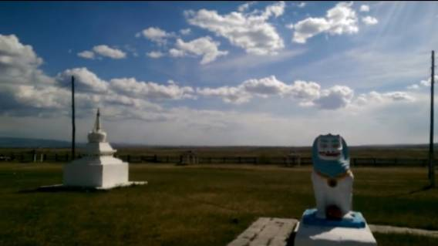
В 1991 году сотни читинцев, угданцев, жителей села Телемба участвовали в строительстве дацана на средства, выделенные кооперативным хозяйством «Угданский». Первые постройки выросли уже через полгода. Внутреннее оформление было доверено бурятским рукодельницам. Необходимые культовые предметы передавались из других дацанов или приносились из дома самими верующими. Храм строился на духовном народном подъеме.

Название Угданского дацана – Содномдоржэлинг, что в переводе на русский означает «Приумножающий благодеяния». Изначально, то есть почти 25 лет назад, главный молельных храм – Цогчен-дуган – был всего 56 кв.м. Уже тогда прихожане должны были часами стоять в очереди, чтобы попасть в дуган. Весь комплекс и состоял-то из храма, гаража и сарая. Сегодня дацан включает в себя около 10-ти построек, причем занимаемая им площадь постоянно расширяется. Теперь здесь есть помещение для молитв, для утренних молитв, библиотека, гостиница, магазин, хозпостройки. На территории дацана установлено 8 ступ-субурганов и молитвенные барабаны, оформленный по всем правилам буддизма алтарь находится в дугане.
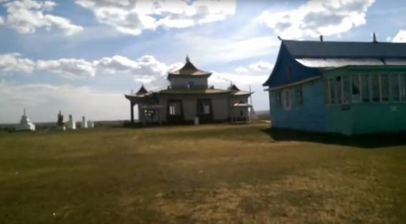
Большие изменения дацан претерпел в 2011 году – в год своего двадцатилетия. Перед началом торжественных мероприятий он был реконструирован. Спустя 20 лет те же руки верующих пристроили второй этаж к дугану, покрыли крышу черепицей, обновили пол и колонны, отремонтировали помещение для каждодневных молитв. Добавились 2 новые ступы-субургана. Все работы проводились за счет собранных прихожанами средств.
В 2014 году был объявлен сбор средств для дальнейшего расширения Угданского дацана. Поучаствовать в очередной реконструкции дацана можно, купив именной кирпичик, который будет заложен в стены храмового комплекса.
Тибетское название дацана - "Содном Даржалинг". Дацан расположен в селе Угдан Читинской области Забайкальского края в местности Хурлэ-Добо, в 19 км от Читы.
Официальная дата основания Угданского дацана - 6 июля 1991 года.
Дацан относится к организациям Буддийской традиционной Сангхи России.
Он был сооружен по инициативе и на средства кооперативного хозяйства "Угданский" (председатель М.Д.Дугаров). В строительстве и оснащении дацана участвовали жители Читы, села Угдан, села Телемба, совхоза "Целинный" Республики Бурятия.
Угданский дацан был освящен настоятелем Гэгэтуйского дацана Гомбо-ламой.
Архитектурный комплекс дацана включает в себя одноэтажное кирпичное здание Цогчен-дугана, Сахюусан - сумэ - храм Защитников Учения, Маанин-сумэ, 8 ступ - субурганов, молитвенные барабаны, приемные лам, библиотеку, гостиницу и хозяйственные постройки. Сейчас там порядка 10 строений. В Цогчен-дугане на алтаре расположены 108 томов Слов Будды, тибетского буддийского канона - Ганджура.
Территория дацана продолжает застраиваться, расширяться и благоустраиваться.
В Угданском дацане служит штат квалифицированных лам. Первыми ламами дацана были М.Ж.Жамсаранов, С.Г.Цыренов, Б.Цыдыпов.
Здесь принимает врач тибетской медицины - эмчи-лама.
Дацан ежедневно посещает до ста прихожан. Здесь проводятся традиционные буддийские службы-хуралы, ежедневные ритуалы.
Ширээтэ лама - Ринчинов Тумэн Адлибишиевич (Тумэн лама)

